ПК-6 (проф. компетенция 6) Способность к решению организационных задач

1. Курсовая, примерно 55 страниц
2. Предоставить конспекты всех лекций
3. Сдать экзамен

Лит-ра

* КМ Аксютин, организация морских перевозок, Одесса, институт инженерных наук
* КМ Снапков В. И., технология перевозки грузов морем, СПБ
* Коростылёв И. Ф., перевозка грузов морским транспортом, Дальрыбвтуз
* Методичка Пестерев, Валькова, Шишкарёва
* Аносов М. М., технология и организация морской перевозки грузов
* Carrying of Goods By Sea
* Searates – ставки
* Midships.ru – описание грузов и морские расстояния
* СЭО Курс
* Сайты портов
* Сайты судоходств

ТР – транспортный рефрижератор – reefer vessel

Учебно-производственное – training vessel

Timber vessel, dry cargo vessel

Дата выдачи – 14.02.2023, роспись

Тит. Лист

Задание

Содержание – копипаста без страниц  
Введение – копипаста

Карта

Знать проливы, острова

Обоснование – копипаста

Море – не более полутора страниц, только англ

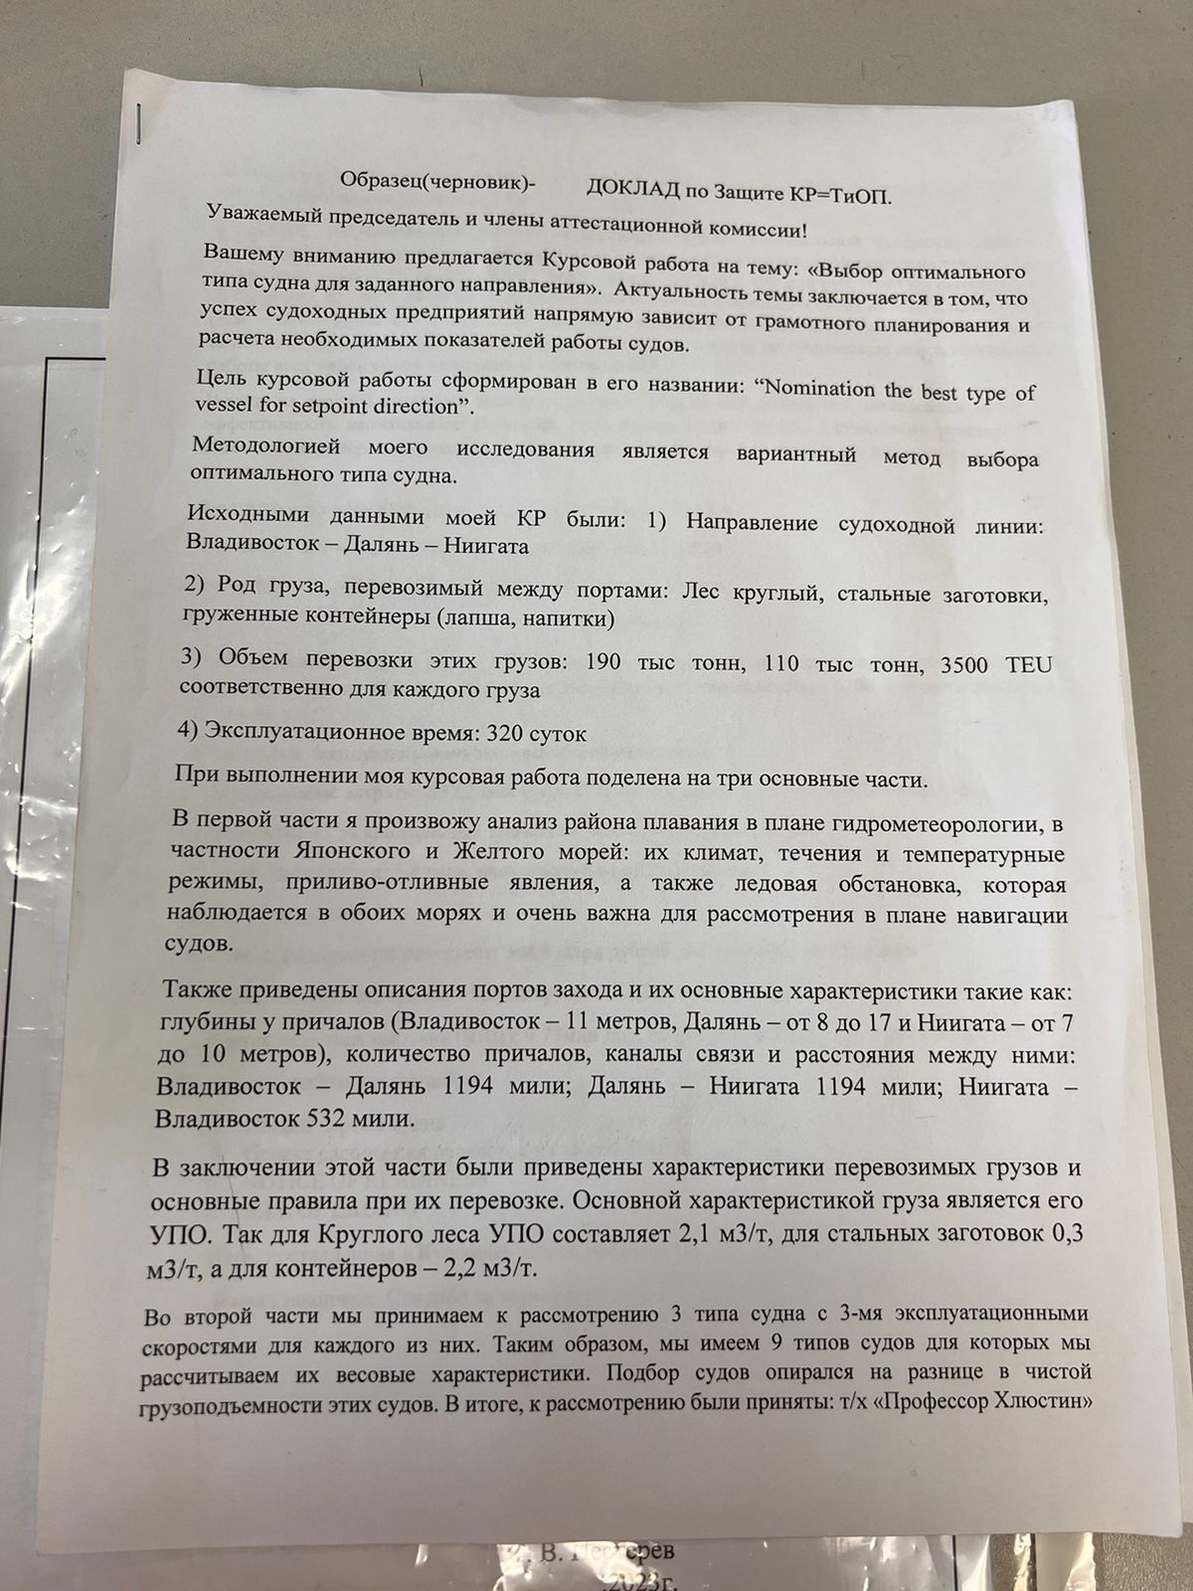

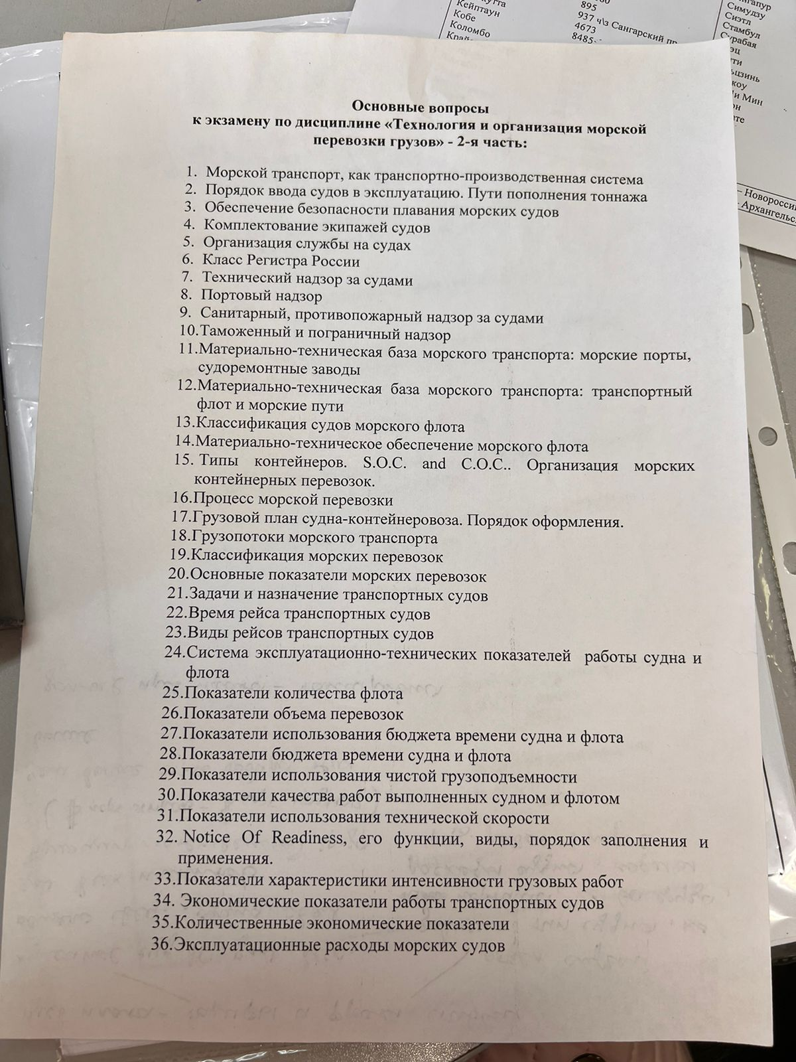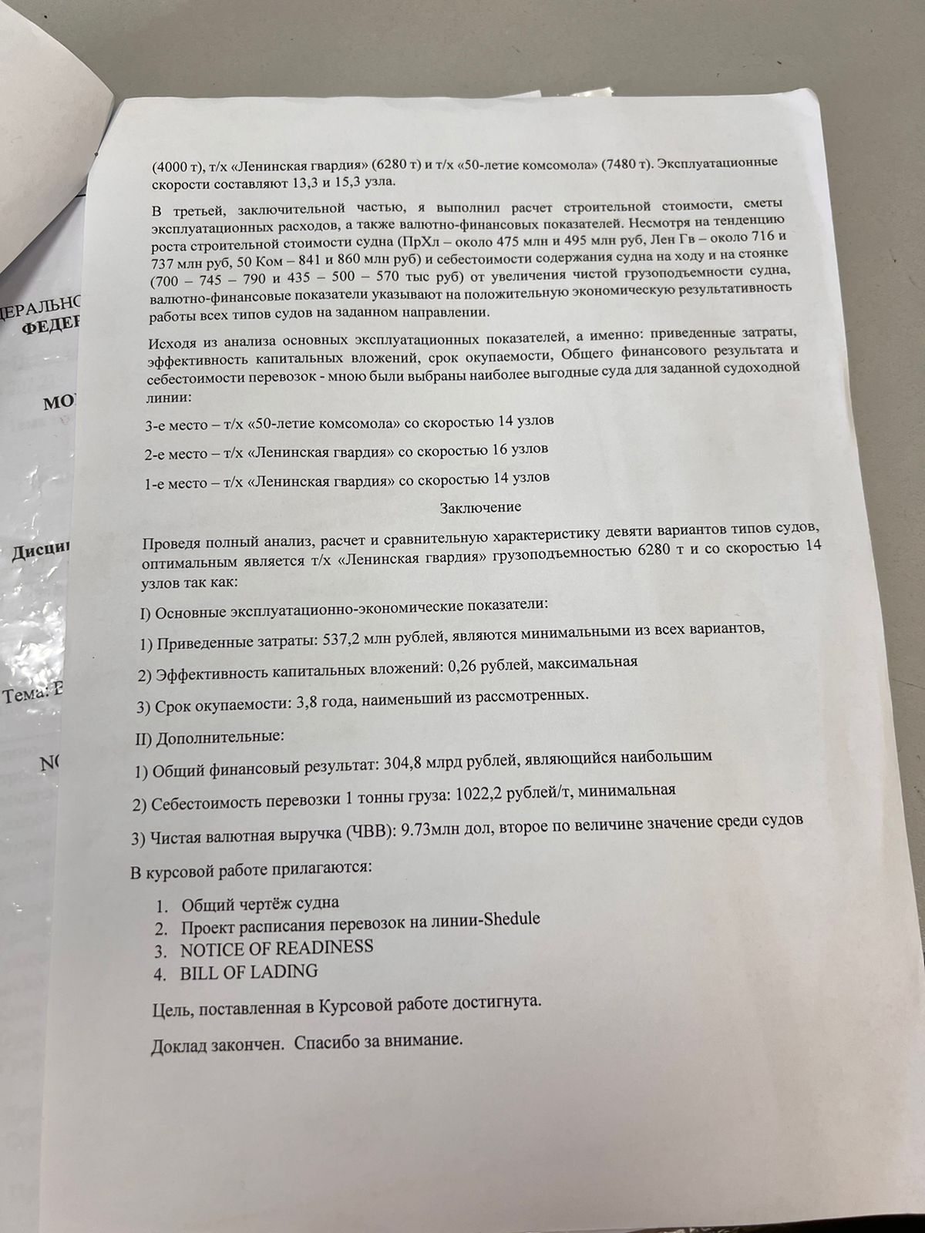

Stowage factor – УПО

Проливы моря

Цугару

Лаперуза

Страны

Климат

Порты по ¾ страницы

Глубины причалов

Шахматная таблица расстояний между портами